県産紅ズワイガニの品質評価と新たな加工品の開発
農林水産総合技術センター 食品研究所

１．背景・ねらい
本県の紅ズワイガニ漁業は漁場まで近く、また、20トン以下の船型であるため、漁獲物の積載可能量が少なく日帰り操業が主流である。このため、漁獲された紅ズワイガニの鮮度は高いと考えられている。しかし、紅ズワイガニはズワイガニと比べて身入りが少なく、鮮度落ちが早いと言われ、価格はズワイガニの半値以下と安価で取引されている。また、漁獲量は700t程度と少ないため、加工品の種類も少ない。県等では、鮮度の良さを売りにブランド化を進めているが、鮮度や呈味成分等の品質に関するデータはほとんどない。そこで本研究では、県産紅ズワイガニの原材料特性や鮮度の経時変化を調査するとともに、ボイル後の呈味性との関係を把握し、ブランド化を裏付ける基礎データを収集する。また、県産紅ズワイガニの原料特性を活かした高品質な加工品を開発することにより、付加価値の向上や知名度の向上を図る。
２．成果の概要
●原料特性評価
殻の硬化が不十分な「水ガニ」と殻が十分に硬化した「堅ガニ」について、生鮮、冷凍後、ボイル後の体積と筋肉重量・体液重量の関係等の調査を行った。その結果、生鮮では体積あたりの筋肉重量は堅ガニよりも水ガニが小さい傾向にあり、体液（歩脚重量から筋肉重量と殻重量を引いたもの）は、水ガニが堅ガニよりも多かった。また、冷凍及びボイルでは、体積あたりの歩脚重量は減少し、体積あたりの筋肉量は増加を示した。これに伴い、歩脚重量あたりの体液は減少を示した。
●鮮度と呈味性の関係把握
紅ズワイガニ漁獲時の温度履歴を調査するため、カニカゴに温度ロガーを設置し、漁獲時における温度を経時的に測定するとともに、それぞれの核酸関連物質を測定し、鮮度指標であるK値を計算した。その結果、K値の平均は、3月が6.7％（6.1～8.3％）、5月が9.7％（6.0～13.8％）、6月が11.2％（8.5～13.6％）、9月が15.1％（6.6～36.7％）であり（図１）、水温が高い時期ほど平均値が高く範囲が広い傾向にあることが判明した。この違いは、漁獲時の表層水温の上昇やセリまでの間にさらされる外気温の差、測定までの保存状況などの取扱いの差によるものと考えられた。
また、異なる温度（氷冷、5℃、10℃、25℃）で保存した場合のK値の変化を経時的に調べた結果、保存温度が高いほどK値の上昇が早く（図２）、漁獲後の温度管理の重要性が示された。このデータから、K値と保存積算温度との関係を分析したところ、漁獲時期による呈味成分の差は明らかではなかったが、保存試験期間中にアミノ酸が減少する傾向が見られた。
●新たな加工品の開発
加工品の開発として、レトルト品（殻付き、むき身）、殻の食酢処理品、凍結乾燥品、棒肉の冷風乾燥品、棒肉燻製等の試作を行ったところ、棒肉の冷風乾燥品が「越の干蟹」として県内企業から商品化された（写真１）。
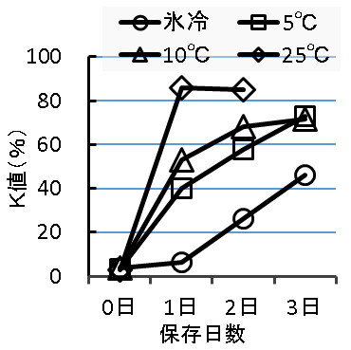
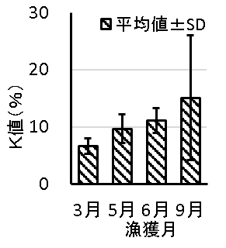

図１ 漁獲月別のK値 図２ 保存温度別K値の経時変化 写真１ 商品化された冷風乾燥品 「越の干蟹」
３．成果の活用面と留意点
鮮度保持には漁獲後の温度管理が重要であることが示された。今後は、加工品（冷風乾燥品）の常温での賞味期限の長期化が求められている。

４．問い合わせ先
農林水産総合技術センター食品研究所 担当：大津 順 TEL－076-429-5400

